T7S
Triumph Tiger 1050 2007-

Kit pro levou stranu |  |  |  |  | Kit pro pravou stranu
Poz. | Popis | Kat.číslo | Počet |  |  | Poz. | Popis | Kat.číslo | Počet
1 | slider RDmoto | SL | 1 |  |  | 1 | slider RDmoto | SL | 1
2 | krytka | SLcap.. | 1 |  |  | 2 | krytka | SLcap.. | 1
3 | adaptér moto | DV-316 | 1 |  |  | 3 | adaptér moto | DV-350 | 1
4 | šroub M10x20mm | 819 | 1 |  |  | 4 | šroub M12x30mm (kužel.hlava) | 855 | 1
5 | šroub M6x25 | 877 | 3 |  |  | 5 | šroub M6x25 | 877 | 3
6 | šroub M4x16 | 876 | 2 |  |  | 6 | šroub M4x16 | 876 | 2
7 | duralový adaptér | 591 | 1 |  |  | 7 | duralový adaptér | 592 | 1
8 | šroub M12x60x1,25mm | 916 | 1 |  |  | 8 | šroub M12x80mm | 956 | 1
9 | šroub M8x60mm | 839 | 1 |  |  | 9 | šroub M12x130mm | 886 | 1
10 | dural. váleček d=10mm | 103 | 1 |  |  | 10 | dural. váleček d=34mm | 105 | 1
11 | dural. váleček d=21mm | 104 | 1 |  |  | 11 | matice M12 (pojistná) | 811 | 2
 |  |  |  |  |  | 12 | podložka M12 | 803 | 2

Upozornění - na závity všech šroubů doporučujeme použít pojistné lepidlo středně silné (modré barvy).

Montáž - levá strana :

- Šroubem (poz.8) a šroubem (poz.9) namontujte duralový adaptér (poz.7), při montáži navlékněte na šroub (poz.8) a (poz.9) duralové válečky (poz.10) a (poz.11)
- Pokud máte duralový adaptér správně namontován, můžete začít montovat uchycení pro slider. Duralový adaptér (pozn. 3) namontujte na adaptér uchycený na motocyklu pomocí šroubu M10 (pozn. 4), aby slider měl správné natočení, musíte adaptér připevnit závitem M6 vzhůru.
- Na duralový adaptér namontujte slider RDmoto (pozn.1) připevněte šrouby (pozn.5).
- Vložte do slideru krytku (poz.2) a připevněte šrouby (poz.6)

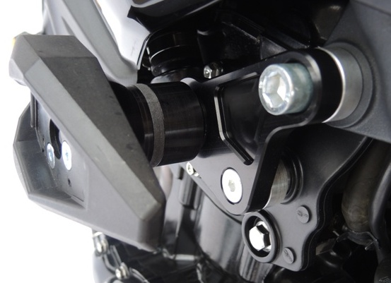
1.

2.

3.

4. Vložte do slideru krytku (poz.2) a připevněte šrouby (poz.6)

Montáž - pravá strana :

- vezměte duralový adaptér (poz.7) a ze zadní strany prostrčte šroub (poz.4), na takto prostrčený šroub navlékněte z opačné strany duralového adaptéru duralový váleček (poz.3) a stáhněte, aby slider měl správné natočení, musíte adaptér připevnit závitem M6 vzhůru
- demontujte plastový kryt na chladiči
- šroubem (poz.8) a šroubem (poz.9) namontujte duralový adaptér (poz.7), při montáži navlékněte na šroub (poz.9) duralový váleček (poz.10). Při montáži použijte matice M12 (poz.11) s podložkami M12 (poz.12)
- nasaďte slider (poz.1) a připevněte šrouby (poz.5)
- vložte do slideru krytku (poz.2) a připevněte šrouby (poz.6)
- namontujte plast zpět na motocykl

Upozornění - na závity všech šroubů doporučujeme použít pojistné lepidlo středně silné (modré barvy).
1.
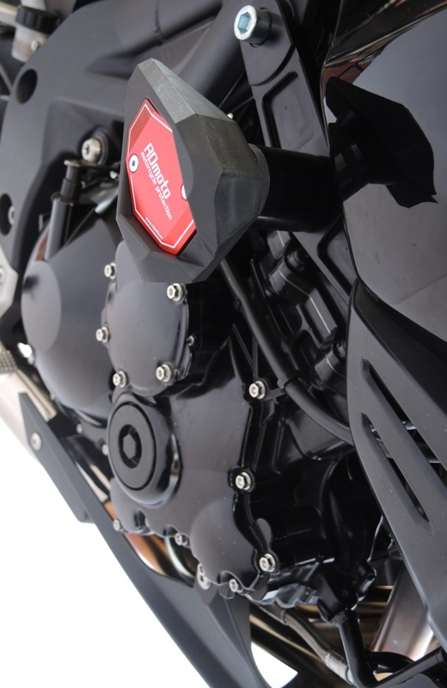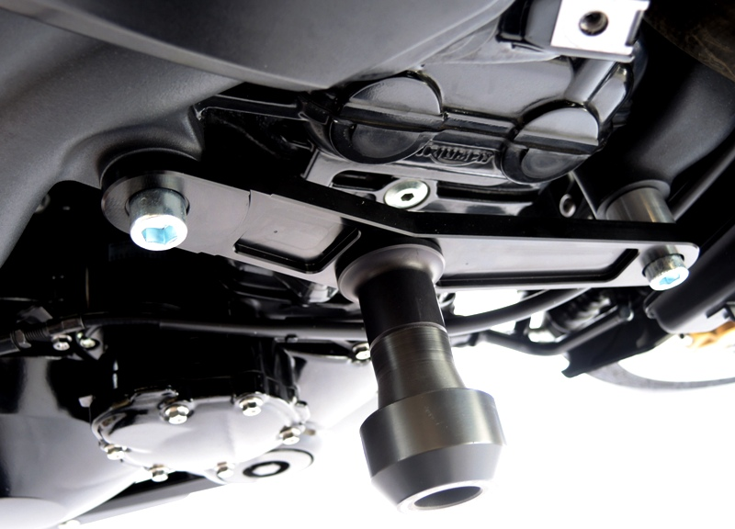
3.
2.
4.
(ilustrační foto PH01)

